**CRIANDO UM DEPLOYMENT NO KUBERNETES**

PASSO 1 - Execute o comando abaixo, para que possamos realizar a criação do arquivo de deployment programado em YAML\YML.

COMANDO: **sudo vim /DIGITE_O_CAMINHO_ABSOLUTO_DO_DIRETÓRIO_QUE_DESEJA_SALVAR_O_ARQUIVO-DEPLOYMENT.yml**

EXEMPLO:



PASSO 2 - Insira o devido conteúdo programado em YAML\YML, conforme sua necessidade de deploy de seu ambiente.

EXEMPLO DE CONTEÚDO FUNCIONAL:

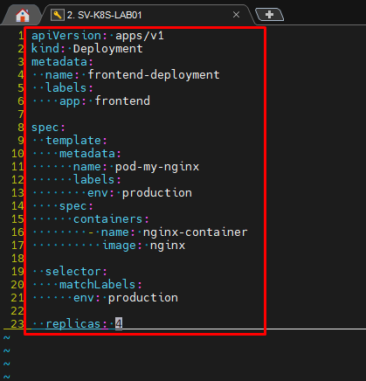

PASSO 3 - Salve o arquivo em questão, através da combinação de teclas SHIFT + : (DOIS PONTOS DO TECLADO) + wq + ! (Sinal de exclamação).

EXEMPLO:

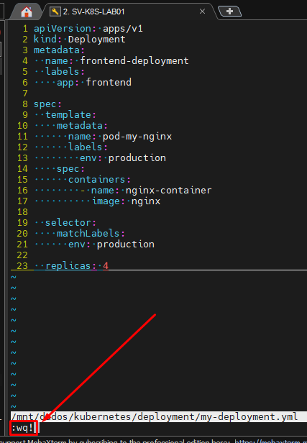

PASSO 4 - Agora execute o comando abaixo, para que o conteúdo que foi adicionado dentro do arquivo YML do Deployment seja aplicado em tempo real.

COMANDO: **kubectl apply -f DIGITE_O_CAMINHO_ABSOLUTO_DO_DIRETÓRIO/DIGITE_O_NOME_DO_ARQUIVO_CRIADO_ANTERIORMENTE.yml**

EXEMPLO:



PASSO 5 - Execute o comando abaixo, para que possa validar a criação do deployment.

COMANDO: **kubectl get deployments**

EXEMPLO:

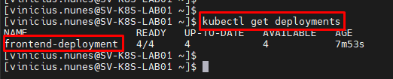

PASSO 6 - Execute o comando abaixo, para que possa validar a criação do deployment em replicaset, onde o deployment cria o replicaset, para que o replicaset crie a quantidade de PODs que foi definida na programação em YAML\YML do arquivo de deployment.

COMANDO: **kubectl get replicasets**

EXEMPLO:

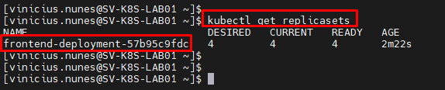

PASSO 7 - Execute o comando abaixo, para que possa validar a criação dos PODs, conforme o deployment em replicaset criado e executado anteriormente.

COMANDO: **kubectl get pods**

EXEMPLO:

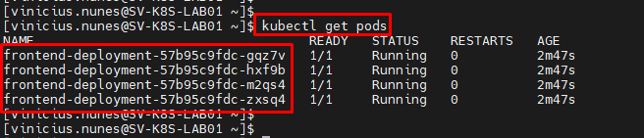

PASSO 8 - Execute o comando abaixo, para que possa validar o status de execução do Deployment criado anteriormente.

COMANDO: **kubectl rollout status deployment.apps/DIGITE_O_NOME_DO_SEU_DEPLOYMENT**

EXEMPLO:

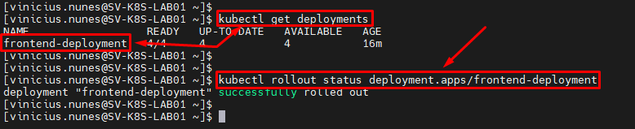

PASSO 9 - Execute o comando abaixo, para que possa validar informações granulares sobre o deployment em questão, ou seja, coletar detalhes importantes sobre o determinado deployment.

COMANDO: **kubectl describe deployment.apps/DIGITE_O_NOME_DO_SEU_DEPLOYMENT**

EXEMPLO:

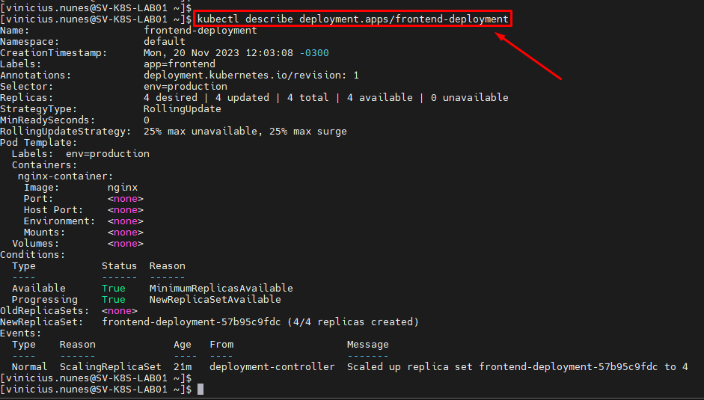

PASSO 10 - Pronto, agora basta seguir com a utilização do recurso em questão em seu ambiente.